深 圳 大 学 实 验 报 告

课程名称： 算法设计与分析

实验项目名称： 排序算法性能分析

学院： 计算机与软件学院

专业： 软件工程

指导教师： 马里佳

报告人： 张欣杰 学号： 2020151091

实验时间： 2022/3/11

实验报告提交时间：

教务部制
一、实验目的：
1. 掌握选择排序、冒泡排序、合并排序、快速排序、插入排序算法原理
2. 掌握不同排序算法时间效率的经验分析方法，验证理论分析与经验分析的一致性
二、实验原理：
排序算法的原理就是数据的交换，不同的排序算法，不同点在于元素交换的规则不同。
- 冒泡排序
原理：遍历数组，若后方元素比前方元素小，则进行元素交换。
伪代码实现：
Bubblesort(Array A)
for i = 0 to A.length-1
for j = i+1 to A.length-i-1
if A[j]<A[j+1]
swap (A[j], A[j+1])
- 插入排序
原理：选定一个元素key，将key元素与其他元素进行比较，比key大的元素往后挪
伪代码实现：
Insertsort(Array A)
for i = 1 to A.length-1
key = A[i]
for j = i-1 down to 0
if A[j] >key
swap(A[j+1], A[j])
A[j+1]=key
- 选择排序
原理：选择最小值元素交换到区间前面
伪代码实现：
Selectsort(Array A)
for i =1 to A.lenth-1
min = i
for j = i-1 downto 0
if A[i]<A[min]
min = j
swap(A[i], A[min])
- 归并排序
原理：将已有序的子序列合并，得到完全有序的序列；即先使每个子序列有序，再使子序列段间有序。若将两个有序表合并成一个有序表，称为2-路归并。
伪代码实现：

Merge(Array a, left, mid, right)
n1 = mid-left n2 = right-mid
for i = 0 to n1
L[i] = A[left+i]
for j = 0 to n2
R[i] = A[mid+j]
L[n1] = R[n2] = INT_MAX
i = j = 0
for k = left to right
if(L[i]<=R[j])
A[k] = L[i++]
else
A[k] = R[j++]
Mergesort(Array A, left, right)
if left+1<right
mid = (left+right)/2
mergesort(A, left, mid)
mergesoet(A, mid, right)
merge(A, left, mid, right)
- 快速排序
原理：选择一个数字作为基准数，使用双指针法，将小于基准数的元素置于左区间，将大于基准数的元素放置于右区间，最终确定基准数在数组中的位置，在将左右区间进行递归处理。
伪代码实现：
Quicksort(Array A, left, right)
Flag = A[left]
i = left
j = right
while i != j
while A[j]>=Flag and j>i
do j—
while A[i]<=Flag and j>i
do i++
if j>i
swap(A[i], A[j])
A[left] = A[i]
A[i] = Flag
Quicksort(A, left, i-1)
Quicksort(A, i+1, right)
三、实验用品：
操作系统：Windows 10
实验工具：Microsoft Visual Studio2022
数据处理工具：Excel
编程语言：C++
四、实验过程及内容：
实验准备阶段：使用Visual Studio编写代码，完成程序的主体部分，vector容器不需要主动定义数组长度，因此使用vector容器存储需要排序的数据。通过ofstream创建一个文本文件”data.txt”存储输出；通过查询得知，C++内置库函数clock可以进行对算法执行时间进行及时，因此可以在算法开始前使用clock()开始计时，在算法执行结束后再次调用clock()结束计时。在这个实验中，我们需要用到大量数据，可以使用循环+rand()生成随机数。
实验进行阶段：开始运行程序，输入5（数据个数从10000到50000），循环20次执行5个算法，等待程序运行完成。
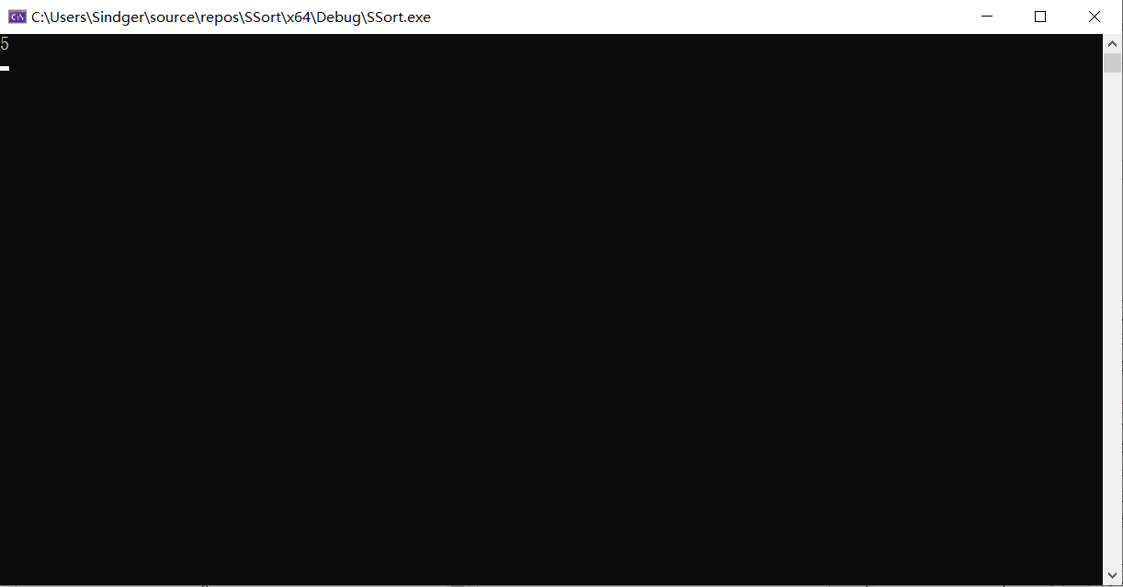
实验结束阶段：查看文本文件的输出（如下图所示）
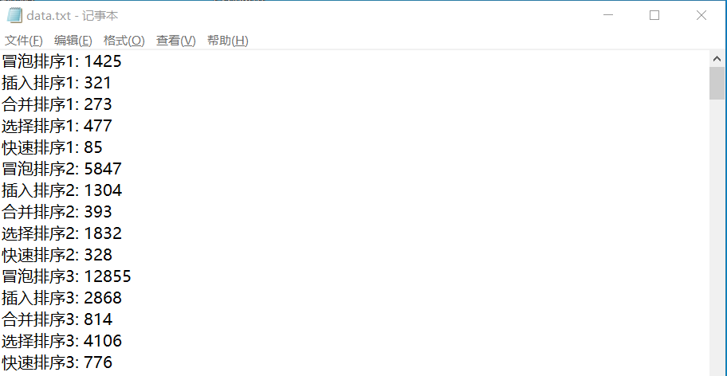
将所得数据导入Excel表格中并对数据进行分析。
五、实验现象及数据处理：
将实验数据导入Excel,并将数据进行整理，得到如下数据表格
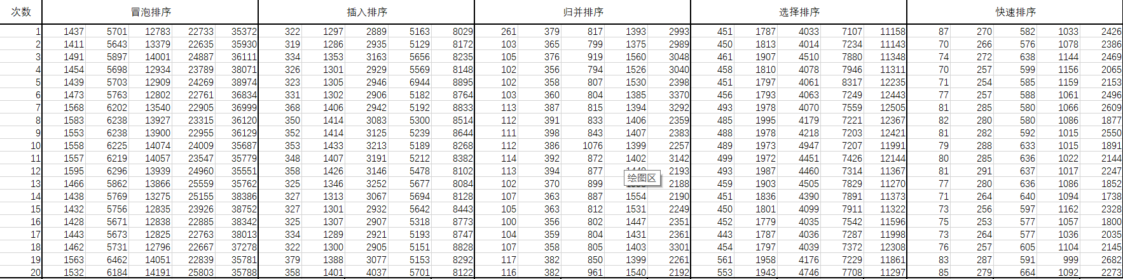
对每组数据求平均值并绘制折线图
冒泡排序时间复杂度折线图：
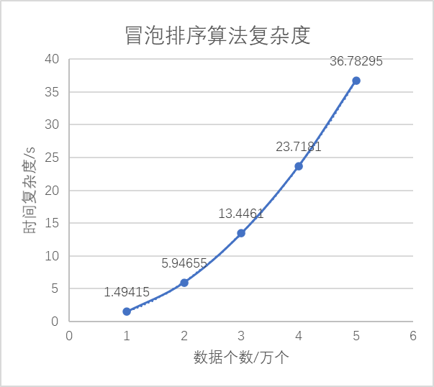
插入排序时间复杂度折线图：
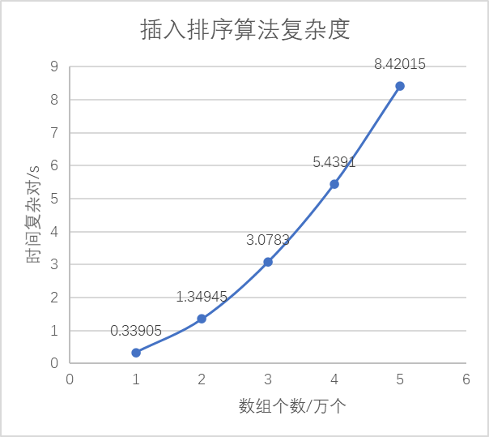
归并排序时间复杂度折线图：
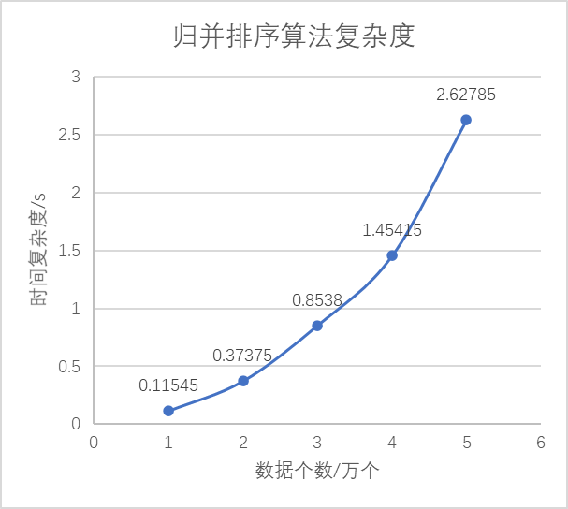
选择排序时间复杂度折线图：
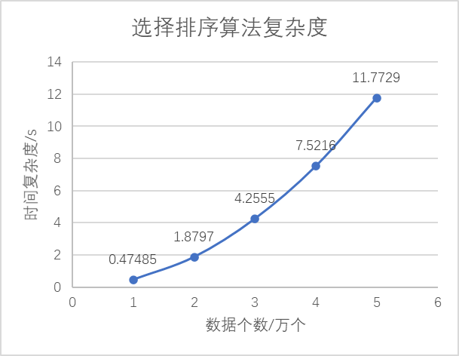
归并排序时间复杂度折线图：
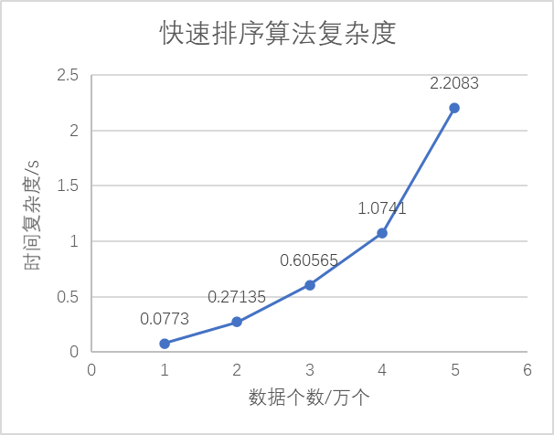
五种排序算法时间复杂度对比图：
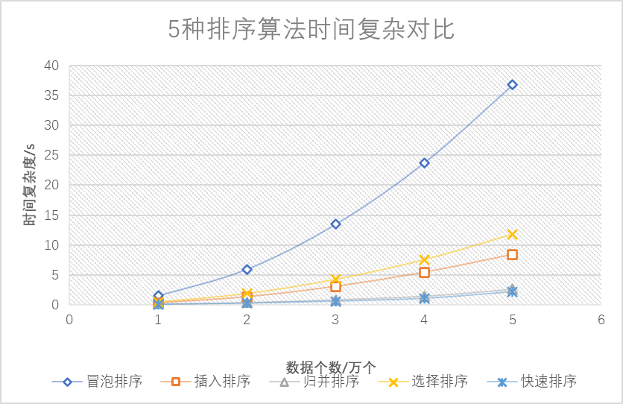
六、实验结论：
通过实验数据，在这5种排序算法中，我们可以看到，5种排序算法的效率从高到低依次为：归并排序≈快速排序>插入排序>选择排序>冒泡排序。通过理论对比，在数据成比例的时候，冒泡排序、快速排序、插入排序在数据个数比例为1：2：3：4：5的时候，对应的时间复杂度约为1：4：9：16：25，符合三种排序的理论时间复杂度O(n²)。但是，在这里我们可以看到，在规模较小时，各个算法的时间复杂度都较为接近O(n²)，即小规模时部分算法的速度不容易体现，故理论预测和实际对比在小规模时容易出现较大误差，也因此较少以小规模为基准预测其他规模下的时间。规模增大后，理论与实际拟合情况改善很多。
思考题：

指导教师批阅意见：

成绩评定：

指导教师签字：

年 月 日
备注：
注：1、报告内的项目或内容设置，可根据实际情况加以调整和补充。
2、教师批改学生实验报告时间应在学生提交实验报告时间后10日内。

